**Indicação Nº 1631/2022**

CÂMARA MUNICIPAL DE ITAPEVI

**ENCAMINHA-SE**

02/08/2022

_______________________

**PRESIDENTE**



**Súmula**: - Solicita providencias do Executivo Junto ao Departamento Responsável, sobre a possibilidade de uma implantação de uma cozinha no Setor da Defesa Civil.

**INDICO** à Mesa, após ouvido o Douto Plenário na forma regimental vigente, seja oficiado ao Excelentíssimo Senhor Igor Soares, Prefeito Municipal**,** providenciasjunto ao Departamento Responsável**,** sobre a possibilidade de uma implantação de uma cozinha no Setor da Defesa Civil.

**Justificativa**

Senhor Presidente: -

Senhores Vereadores: -

A Considerando que a implantação da cozinha se faz necessária, pois, existe no local uma cozinha compartilhada com os demais colaboradores de outras áreas, como a da área Médica (médicos e enfermeiros), ressalto que é um tipo de serviço que requer condições higiênico-sanitárias. Portanto, sendo inviável o uso compartilhado pelos os funcionários da defesa civil, pois estes funcionários executam um trabalho atendendo inúmeras demanda como, salvamento de animais doentes, desastres naturais, poda de árvores, primeiros socorros, recuperação de obras danificadas, limpeza de córregos entre outros.

Sala das Sessões Bemvindo Moreira Nery, 21 de julho de 2022.

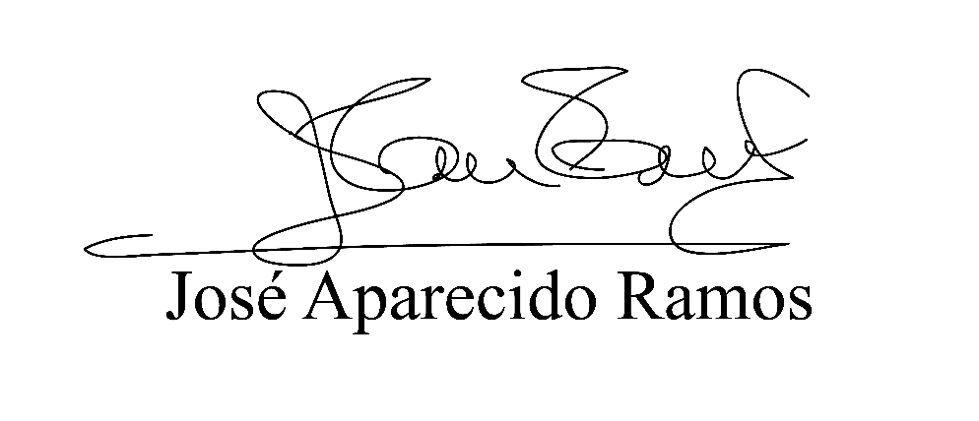

**(Zeca da Piscina – PTB)**

**Vereador**